

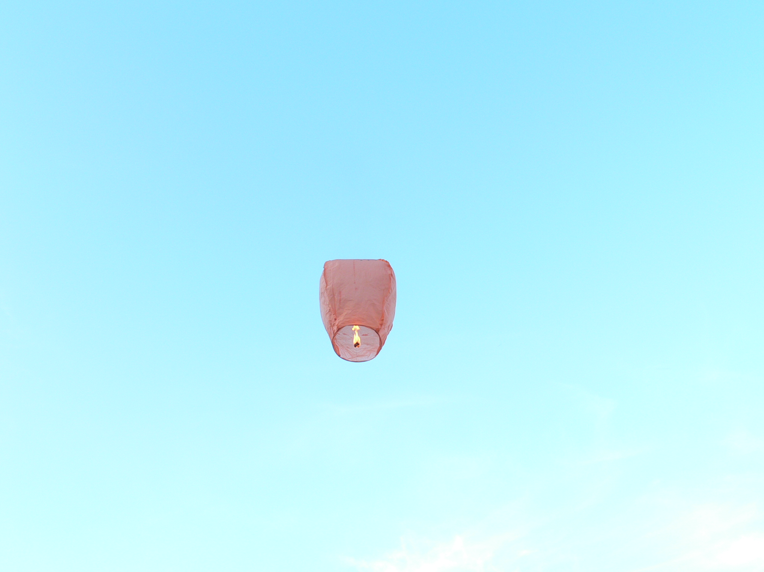
EU I/2 ČJ 6
Mgr. Linda Klimentová
ZŠ Zákupy
Název: Opakování učiva – výpisky a výtah z textu
Cíl: Zopakování si učiva ze slohu – výtah a výpisky
Čas: 5minut – 10 minut
Pomůcky: při práci na interaktivní tabuli – pero
Popis aktivity: Žáci do textu doplňují správné výrazy

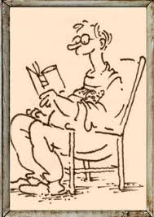
Zdroj: google.cz

Opakování učiva – Výpisky a výtah z textu
Doplň text:
- Pro uchování informací si můžeme pořídit ______ nebo_____.
- Při práci s textem pracujeme s _____________________ slovy.
- Citát je _____________________________________________.
- Výtah i výpisky mají být : ______________________________.
- Výpisky by měly obsahovat: ____________________________.
- Výpisky uchováváme v podobě: _________________________.
- Ve formě souvislého textu zpracováváme _________________.
- Jaký způsob uchovávání informací vyhovuje tobě a proč? ____
___________________________________________________.

Zdroj: google.cz


